

**Slanguiteinde 35mm**

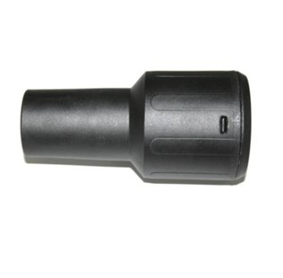

Artikelnummer 425733

Draaibaar.  
Voor alle Starmix slangen met een binnendiameter van 35 mm.